程控电源知识
一、概述
（一）用途
程控电源是在自动测试平台中提供功率激励与测试的理想设备，适用于设计研发、生产制造等自动测试领域，采用先进的开关电源技术，实现高功率密度输出，精致的设计确保了输出低噪声，是理想的功率电压源、电流源。
（二）分类与特点
程控电源一般具有可编程、易于配置调节、具有直接监控和远程诊断等特点，可分为线性程控电源和程控开关电源两大类。
- 线性程控电源
线性程控电源的主要特点是纹波噪声小、稳定度高，指标在电源类产品中最优，但其不足之处是体积大、效率较低、功率密度小，因此主要用于对电源指标要求极高的射频、微波类实验室产品。
- 程控开关电源
程控开关电源的主要特点是效率高、功率密度大、性价比高，程控设置灵活、使用方便等优点，其唯一不足是纹波噪声等输出指标略低于线性程控电源，主要应用场合为自动化测试系统领域。
（三）产品国内外现状
国内生产程控电源的厂家主要有：石家庄数英仪器、安泰信电子、深圳麦威仪器、扬中科泰电子仪器、成都英特罗克科技、青岛艾诺智能仪器等单位。目前国际上研制程控电源的公司主要有Agilent公司和固伟公司等。此类产品主要功能有：高精度的电压和电流编程及回读、稳定的低纹波和噪声、过压过流过热保护功能、模块串并联、存储和调用功能、分立故障指示与远地禁止功能、键盘控制器输入、GPIB接口等。
（四）技术发展趋势
- 向输出电压更高、输出电流更大、程控精度更高、功能更全方向发展；
- 向小型化，高功率密度发展；
- 程控电源的模块化、智能化、网络化将是未来的发展必然趋势。

二、基本工作原理
程控开关电源基本工作原理框图见图2。
电源主机接收来自GPIB接口（或专用键盘选件）的指令后，经预处理将输出电压/电流、过压/过流保护、校准常数及输出模式等信息分发给各电源模块。模块微处理器按接收指令要求，适时启动D/A转换，形成输出电压/电流参考基准，输出监视电路将模块输出的电压/电流信号取样并定标，一路经A/D 转换进行回读显示；另一路与输出参考基准进行差值放大后，作为PWM控制器的输入，调节输出占空比，稳定模块输出。

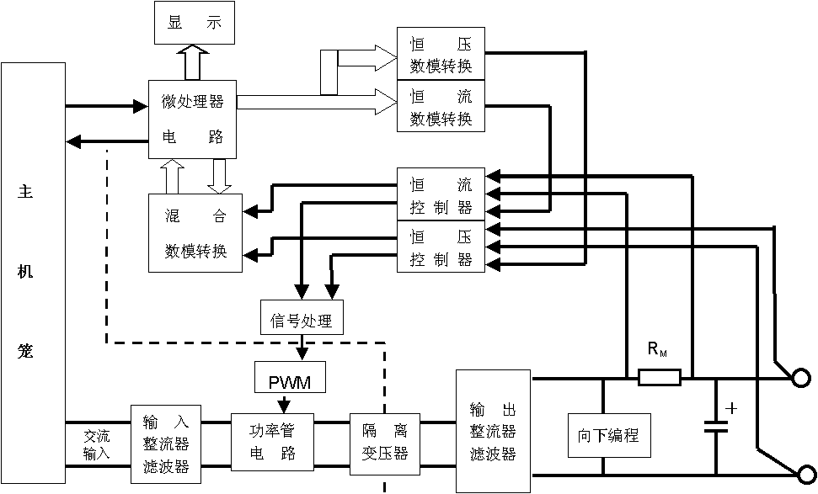
图2 程控开关电源原理框图

三、主要技术指标
- 高功率密度主机及标准模块选配；
- 可编程固定电压（或电流）输出，亦可设置电压、电流输出序列；
- 模块可串、并联重组输出，以拓展输出电压、电流范围；
- 高精度编程与回读测量，输出纯净低噪；
- 多组设定储存；
- GPIB(IEEE 488.2)接口控制。

四、选购注意事项
- 电源类型
根据需要选购程控电源类型，优化投资。
- 市电供电的电压
注意市电供电电压是否超出所选购的程控电源规定的输入电压范围，一般应留15%左右的余量。
- 功率容量
在选购程控电源时，要预留一定的功率容量，避免电源百分百的负载率，稳压源的负载率一般达80％较为适宜。

